Verteilte Systeme, WiSe 2014
Tim-Ole Schaffeld

Labor 1

Konzeption

Server

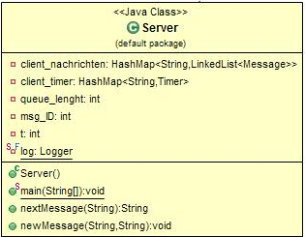

Das Servermodul stellt die beiden Remotemethoden
newMessage() und nextMessage() zur Verfügung und fungiert als Puffer für versendete Nachrichten.

Nachrichten

Um Nachrichteninhalt, Eingangszeit und Nachrichten ID gemeinsam Speichern zu können wird die Klasse Message definiert.

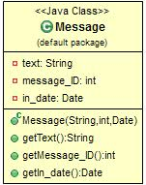

Puffer

Nachrichten werden für jeden Client in einer eigenen Liste abgelegt die über eine HashMap mit der ClientID verbunden wird.

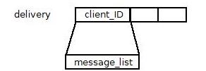

Gedächniszeit

Gedächniszeit wird über Timer realisiert die bei Nachrichtenabruf neu aufgezogen werden und sonst nach einer bestimmten Zeit das Key-Value-Paar aus der delivery Map löschen.

Die Timer die verwendet werden sind in einer inneren Klasse definiert.

Client

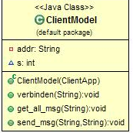

Der Client sendet Nachrichten indem er die entfernte Methode newMessage aufruft und empfängt welche indem er nextMessage nutzt.

Server->Client Nachrichtenabruf At-Most-Once

Client->Server Senden Maybe

Übersicht

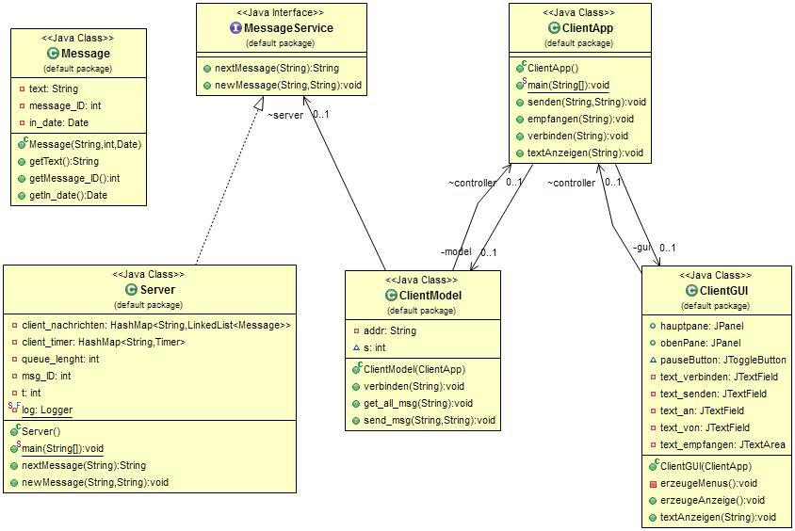

Client
Server
new_msg : At-Least-Once
Behandlung in Exceptions auf Clientseite
next_msg : maybe
msg_return : At-most-once

in RMI ohne Vernderung des Interface nicht möglich

Versuchsprotokoll

Protokollierter Nachrichtenaustausch
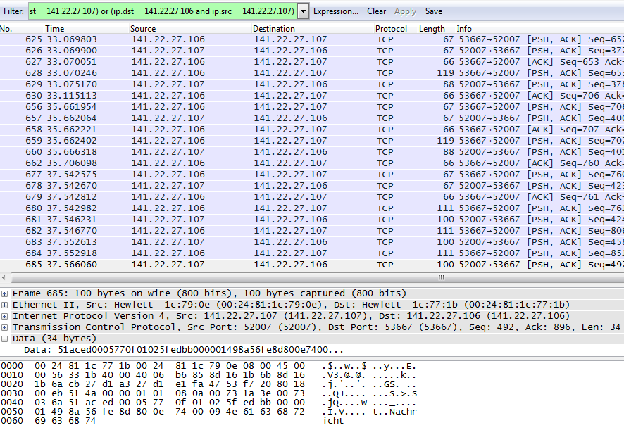

Pakte 628 und 658 sind die letzten beiden von 5 Nachrichten die der Client an der Server "gesendet" hat.
Paket 680 enthält den Aufruf next_message.
681 ist die Antwort, die erste Nachricht aus den Puffer vom Server.

Client Timeout --> Löschen des Clients + Nachrichten
INFO: Server bound successfully
Nov 07, 2014 2:19:55 PM server.Server newMessage
INFO: newMessage() aufgrufen von: 1
Client: 1 sent Message: I am an old message
Nov 07, 2014 2:19:55 PM server.Server newMessage
INFO: 1 bis nicht im System
Timer created: 1
Nov 07, 2014 2:20:00 PM server.Server$Task run
INFO: Client+Messages Deleted: 1

Servertimeout (Server unreachable)
Message sent!
// Cable unplugged
Failed to send message.
Retries left: 4
Waiting for 10000ms before next retry...
Failed to send message.
Retries left: 3
Waiting for 10000ms before next retry...
Failed to send message.
Retries left: 2
Waiting for 10000ms before next retry...
// Cable pluged in
Message sent!

